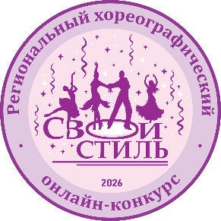
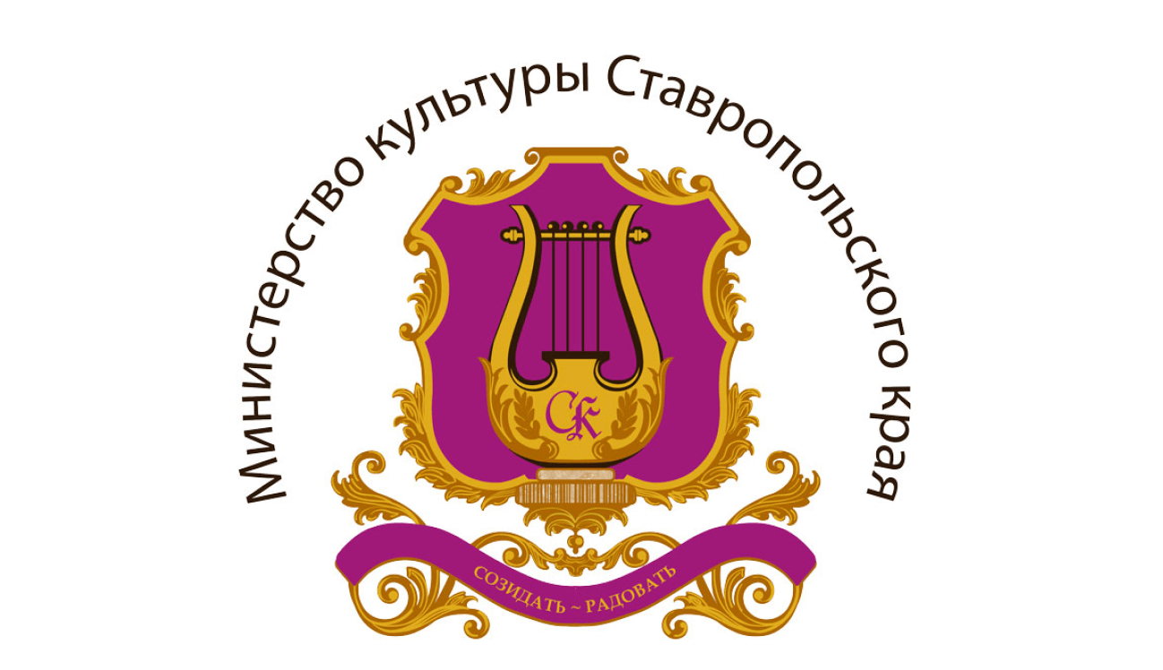
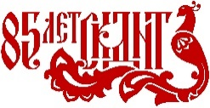

РЕЗУЛЬТАТЫ
регионального хореографического онлайн-конкурса
«СВОЙ СТИЛЬ»

ГРАН-ПРИ:

- «РУМБА» - Чурсин Сергей, Шаповалова Мария, танцевально-спортивный клуб «Колибри», рук. Медвидь Елена Владимировна, МАУ города Буденновска «Дом культуры».

ЛАУРЕАТЫ 1 степени:

- «ДЫХАНИЕ ВЕСНЫ» - Народная студия классического балета «Фуэте», рук. Олейник Виктория Константиновна, Георгиевский городской Дом культуры МБУК «Георгиевская централизованная клубная система» г. Георгиевск Ставропольского края

- «ВАЛЬС» - Народный хореографический коллектив студия бального танца «Вдохновение», рук. Гаврилюк Ирина Владимировна, МБУК «Новоалександровский Районный Дворец культуры» г. Новоалександровск Ставропольского края

- «ВСЁ ХОРОШО» - Народный хореографический коллектив студия бального танца «Вдохновение», рук. Гаврилюк Ирина Владимировна, МБУК «Новоалександровский Районный Дворец культуры» г. Новоалександровск Ставропольского края

- «ВОСТОЧНАЯ ФАНТАЗИЯ» - Ансамбль восточного танца «Сияние», рук. Сивцова Нина Александровна, МКУ «Центр культуры и досуга» г. Изобильного Ставропольского края

- «СИЛЬФИДЫ» - Образцовый хореографический ансамбль «Мечта», рук. Нисар-Мухамедова Надежда Базовна, МБУ ДО «Детская школа искусств №4» Предгорного муниципального округа Ставропольского края

- «ПОДСНЕЖНИК» - Образцовый хореографический ансамбль «Мечта», рук. Нисар-Мухамедова Надежда Базовна, МБУ ДО «Детская школа искусств №4» Предгорного муниципального округа Ставропольского края

- «ЧА-ЧА-ЧА» - Танцевально-спортивный клуб «Колибри», рук. Медвидь Елена Владимировна, МАУ города Буденновска «Дом культуры»

- «АРАБСКИЙ ТАНЕЦ» - Старостенко Вера, ансамбль восточного танца «Сияние», рук. Сивцова Нина Александровна, МКУ «Центр культуры и досуга» г. Изобильного Ставропольского края

- ШОУ-НОМЕР «СКАЗКИ ШАХЕРЕЗАДЫ» - Народный ансамбль восточного танца «Роксалана», рук. Погосян Надежда Олеговна, Георгиевский городской Дом культуры, МБУК «Георгиевская ЦКС» г. Георгиевск Ставропольского края

- «КРЫЛЬЯ ВОСТОКА» - Народный хореографический коллектив «Грация», рук. Афанасенко Татьяна Станиславовна, МБУК «Благодарненский центр культуры и досуга» г. Благодарный Ставропольского края

- «ДЖАЙВ» - Киселёв Александр и Демиденко Виктория, хореографический коллектив «Импульс», рук. Киселёв Александр Сергеевич, МКУК «Дом культуры ст. Зольской» Кировского муниципального округа Ставропольского края

ЛАУРЕАТЫ 2 степени:
- «ВОЛШЕБНАЯ КНИГА» - Народная студия классического балета «Фуэте», рук. Олейник Виктория Константиновна, Георгиевский городской Дом культуры МБУК «Георгиевская централизованная клубная система» г. Георгиевск Ставропольского края

- «САЛЮТ ВЕСНЕ» - Народный детский ансамбль бального танца «Вдохновение», рук. Корчагина Анна Федоровна, Районный Дом культуры с. Александровского МБУК «Досуг» Александровского муниципального округа Ставропольского края

- «ТАБЛА ФЬЮЖЕН» - Народный хореографический коллектив «Зейна», рук. Мусаева Зульфия Нефтуллаевна, МБУК «Новоалександровский Районный Дворец культуры» г. Новоалександровск Ставропольского края

- «ТЩЕТНАЯ ПРЕДОСТОРОЖНОСТЬ» - Васильева Зинаида, народная студия классического балета «Фуэте», рук. Олейник Виктория Константиновна, Георгиевский городской Дом культуры МБУК «Георгиевская ЦКС» г. Георгиевск Ставропольского края

- «ФАРФОРОВЫЕ КУКЛЫ» - Народная студия классического балета «Фуэте», рук. Олейник Виктория Константиновна, Георгиевский городской Дом культуры МБУК «Георгиевская ЦКС» г. Георгиевск Ставропольского края

- КЛАССИЧЕСКИЙ ВОСТОЧНЫЙ ТАНЕЦ «ВЬЮГА» - Народный ансамбль восточного танца «Роксалана», рук. Погосян Надежда Олеговна, Георгиевский городской Дом культуры, МБУК «Георгиевская ЦКС» г. Георгиевск Ставропольского края

- «КОБРА- ЯДОВИТАЯ ЦАРИЦА ПУСТЫНИ» - Народный танцевальный коллектив «Этуаль», рук. Веденеева Наталья Александровна, МБУК КТ «Сельский Дом культуры станицы Константиновской» г. Пятигорска Ставропольского края

- «ТАБЛА ФЬЮЖЕН» - Блаватная София, ансамбль восточного танца «Сияние», рук. Сивцова Нина Александровна, МКУ «Центр культуры и досуга» г.Изобильного Ставропольского края

- ФОЛЬКЛОРНЫЙ АРАБСКИЙ ТАНЕЦ «ХАЛИДЖИ» - Ансамбль восточного танца «Сияние», рук. Сивцова Нина Александровна, МКУ «Центр культуры и досуга» г. Изобильного Ставропольского края

ЛАУРЕАТЫ 3 степени:

- «ВЕНСКИЙ ВАЛЬС» - Хореографический коллектив «Импульс», рук. Киселёв Александр Сергеевич, МКУК «Дом культуры станицы Зольской» Кировского муниципального округа Ставропольского края

- «ПРАЗДНИК БАБОЧЕК» - Народный хореографический коллектив «Зейна», рук. Мусаева Зульфия Нефтуллаевна, МБУК «Новоалександровский Районный Дворец культуры» г. Новоалександровск Ставропольского края

- «ФЕЯ ПРИРОДЫ» - Литовченко Екатерина, народная студия классического балета «Фуэте», рук. Олейник Виктория Константиновна, Георгиевский городской Дом культуры МБУК «Георгиевская ЦКС» г. Георгиевск Ставропольского края

- ФОЛЬКЛОРНЫЙ АРАБСКИЙ ТАНЕЦ «ПОДРУЖКИ» - Ансамбль восточного танца «Сияние», рук. Сивцова Нина Александровна, МКУ «Центр культуры и досуга» г. Изобильного Ставропольского края

- «ЗОЛОТЫЕ ДАРЫ ЛАКШМИ» - Народный ансамбль танца «Орхидея», рук. Операйло Лилия Сергеевна, МКУК «Малоягурский центр культуры и досуга» Туркменского муниципального округа Ставропольского края

- «ВОСТОЧНЫЙ ТАНЕЦ» - Народный хореографический коллектив «Мозаика», рук. Певнева Наталья Семеновна, МКУК «Дом культуры станицы Зольской» Кировского муниципального округа Ставропольского края

ДИПЛОМАНТЫ 1 степени:

- «АРАБСКИЙ ТАНЕЦ ИЗ БАЛЕТА «ЩЕЛКУНЧИК» - Переверзева Полина, рук. Чернявская Ирина Юрьевна, МБУ ДО «Детская школа искусств» Труновского муниципального округа Ставропольского края

